**附：**

**产品（货物）说明一览表**

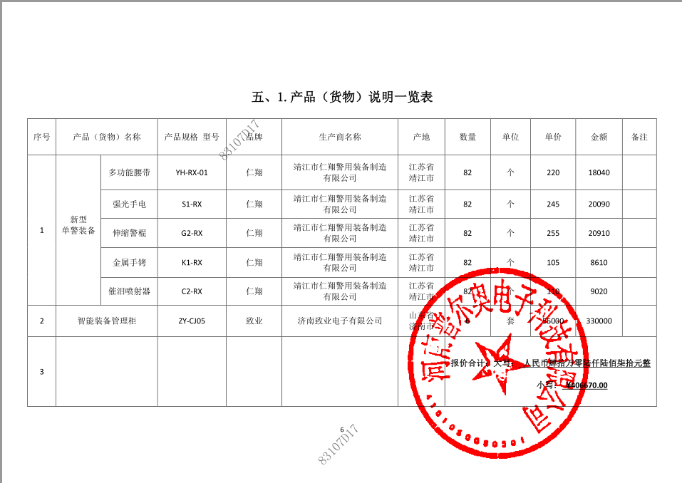

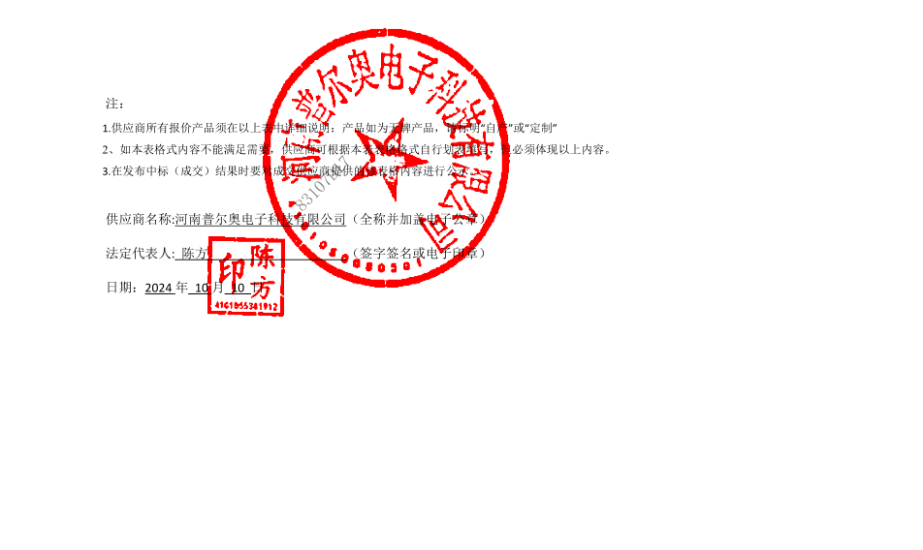

**注：以上表格内容为供应商响应文件中的内容，具体产品合同价格按照供应商最终报价与首次报价同比例让利修正。**